Jaarverslag Aqua-Novio’94
Seizoen 2021-2022

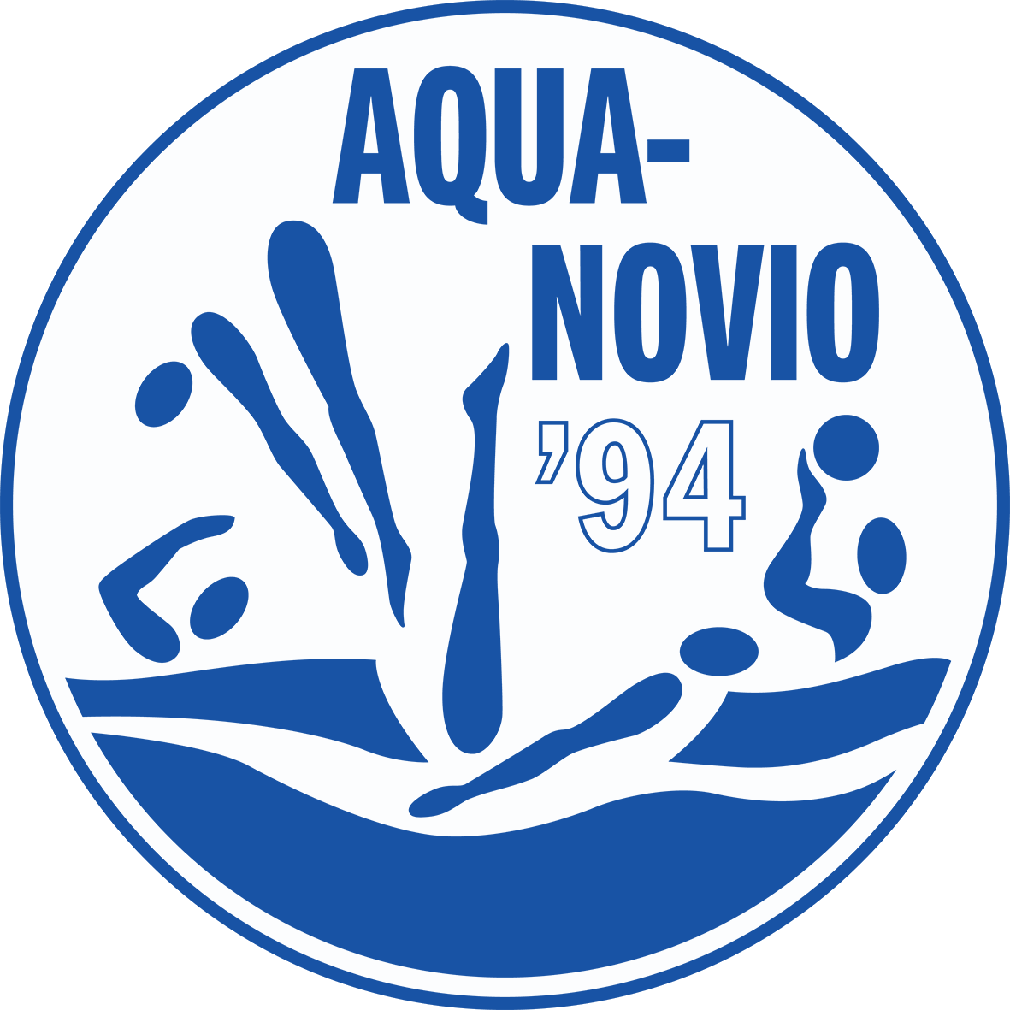

Joey Papaioannou, secretaris a.i.
20-10-2022

Voorwoord
“Geen vereniging zonder vrijwilligers”

Hierbij bieden wij u het jaarverslag van onze vereniging aan. We hebben geprobeerd er een goed leesbaar geheel van te maken. Het afgelopen jaar is voorbijgevlogen. Het stof van corona is neergedaald en onze vereniging heeft deze storm doorstaan. Er melden zich nog altijd nieuwe leden aan, eind 2021 hadden we dan ook ruim 800 leden. Financieel zijn we gezond en er zijn mooie sportprestaties geleverd.

Geen vereniging zonder vrijwilligers. We hebben u hard nodig. Het is elke keer weer een uitdaging om vrijwilligers te vinden, maar gelukkig kunnen we steeds weer betrokken mensen vinden. Wel is het zo dat het vaak neerkomt bij eenzelfde groep mensen. Ons doel is om het werk van de vrijwilligers, in management en ondersteuning, niet te zwaar te maken. Vandaar dat we dus op zoek blijven naar nieuwe vrijwilligers zodat we alle verplichtingen met meerdere schouders te kunnen dragen. Meld u dus gerust aan bij de afdelingsvoorzitters of het bestuur.

Afgelopen jaar hebben we ook energie gestoken in het meedenken over het nieuwe zwembad. Als vereniging zijn we een goede gesprekspartner van de gemeente. We blijken ook veel kennis in huis te hebben waar de gemeente dankbaar gebruik van maakt. Overigens verwachten we dat de daadwerkelijke bouw van het nieuwe zwembad nog wel even op zich laat wachten, niet eerder dan 2025.

Onze relatie en banden met de KNZB en NOCNSF zijn het afgelopen jaar sterker geworden. Dit heeft zeker ook te maken met de verkiezing van Hayke Veldman als voorzitter van de KNZB. Hayke is oud-voorzitter van Aqua-Novio’94 én lid van onze vereniging. Ik ga ervan uit dat deze relatie ons komend jaar ook gaat helpen met de gesprekken over compensatie van de prijsstijgingen van badwater ten gevolge van de hoge energieprijzen.

Ik zie met veel vertrouwen het komend jaar tegemoet en hoop dat eenieder zijn of haar talent verder kan ontwikkelen en inzet voor Aqua-Novio’94

Bernd Hendriksen, voorzitter

Functieverdeling seizoen 2021-2022

Voorzitter Bernd Hendriksen
Penningmeester Bram Berben
Secretaris Lieke Versteegen – Joey Papaioannou a.i.
Lid Henk de Vries

Voorzitter Elementair Ronald Snel
Voorzitter Synchroonzwemmen Martie Föllings
Voorzitter Masters Pauline van Loon
Voorzitter Waterpolo Bas Arends
Voorzitter Wedstrijdzwemmen Astrid van Hest

Kascommissie Frank Jansen
Nico Papaioannou

Ledenadministratie Hans Jacobs
Financiële administratie Thomas Verbeek

Jaarverslag Elementair
Voor de afdeling elementair is er veel verandering geweest het afgelopen jaar met veel wijzigingen en goede prestaties. Helaas is het nog steeds een uitdaging om voldoende instructeurs te krijgen. De noodvraag zou, bijvoorbeeld, opgelost kunnen worden door hulp van vrijwilligers van de wedstrijdafdelingen. Deze problemen spelen zich ook af bij Aangepast zwemmen. Door tekorten van instructeurs en de schreeuw om meer kinderen te laten starten, dient er aankomend jaar meer gekeken worden naar het werven van instructeurs.

We hebben nog steeds een kwalitatief goede opleiding, maar we leggen de lat hoger. We maken onze doelen op dit moment nog niet waar. We zien een stijgende tevredenheid en willen binnen twee jaar op het gewenste niveau zitten. Daarvoor hebben we opgeleide instructeurs nodig!
Opleiden tot een beetje kwalitatief goede zweminstructeur kost buiten de theoretische opleiding ook nog minimaal 100 uur praktijk Gelukkig mag de afdeling elementair weer 2 nieuwe niveau 3 instructeurs verwelkomen! Daarnaast zijn er momenteel 6 nieuwe instructeurs in opleiding tot zwemonderwijzer niveau 3!

Inmiddels is de afdeling weer aan het groeien. Waar we in 2021 nog 223 leden hadden, zijn dat er inmiddels al 302. Door de groei van leden stroom er extra geld naar de rest van de vereniging. De toename van het aantal aanmeldingen is mede mogelijk gemaakt door mond-tot-mondreclame en berichtgeving in kranten en wijkbladen. Ook de tegenvallende resultaten van andere zwemscholen, hoge prijzen en de tekorten aan instructeurs bij andere organisaties, zorgen voor een aanloop van nieuwe leerlingen.

Diploma zwemmen
Aantal behaalde diploma’s afgelopen seizoen.
Aangepast zwemmen: 5
Diploma A 72
Diploma B 47
Diploma C 20

Al met al een positief jaar met veel ontwikkelingen en gebeurtenissen. Ik zie een hoopvolle toekomst voor onze afdeling, waarbij we onze rol als kwalitatief aanbieder van zwemlessen en ‘Cash Cow’ van de vereniging weer kunnen vervullen!

Namens de commissie Elementair,
Ronald Snel, voorzitter

Jaarverslag Masters
Het afgelopen jaar hebben we nog hinder ondervonden van de coronamaatregelen in november en december.
Het afgelopen jaar heeft Marja Bloemzaad het jaarplan opgesteld en alle trainingen geschreven. Peter Folker heeft op de dinsdag training gegeven in bad Dukenburg.
Hans van Maastricht heeft op vrijdag en zondag training gegeven.
Op woensdag hebben we in 1 baan gezwommen in Bad West. Op vrijdagavond hadden we 5 banen in bad West en op zondag 3 banen in West.
In de zomermaanden hebben we extra doorgetraind op alle trainingsdagen.
In juli en augustus was er de mogelijkheid om op de woensdag van 19.00 - 20.00 in de Goffert te zwemmen.
Het afgelopen seizoen hebben 2 studenten stage bij ons gelopen op de vrijdag en zondag. Een aantal leden heeft opgezegd maar het afgelopen seizoen hebben we er vooral jonge leden bijgekregen. Er zijn individueel wel wedstrijden gezwommen met goede resultaten.

Namens de commissie Masters,
Pauline van Loon, voorzitter

Jaarverslag Synchroonzwemmen
Seizoen 2021/2022 is voor de afdeling Synchroonzwemmen een uiterst succesvol jaar geweest. Het ledenaantal is stabiel gebleven, waardoor het steeds meer mogelijk is om teams te maken met breedte- en topsporters. En dat betekent voor iedereen op haar eigen niveau zwemmen en plezier maken!

Ook dit seizoen is weer begonnen met een trainingsweekend in Alverna, waar de basis gelegd wordt voor een succesvol, maar vooral gezellig seizoen. Deze keer helaas nog niet met een ‘live’ bonte avond, maar door een livestream konden ouders toch gezellig meegenieten vanuit thuis met de uitvoeringen, dansjes en toneelstukjes van de sporters.
Sinterklaas, de Speculaaskoeken-actie, demonstraties zwemmen, een trainersbbq en de Synchrosterrenshow zijn voor ons weer standaard activiteiten na corona.
Het gehele seizoen hebben we via Sjors Sportief proeflessen georganiseerd voor nieuwe leden. Dat dit goed lukt blijkt omdat we in onze regio nog steeds de vereniging zijn met het grootste ledenaantal, wat resulteert in meerdere deelnemende ploegen tijdens de wedstrijden (waar we tijdens de regiowedstrijd overigens een gouden en zilveren medaille opleverde!)
Ook organisatorisch gaat het goed, inmiddels hebben we een betrokken trainster die logistiek alles regelt rondom wedstrijden en andere activiteiten en hebben we tijdens iedere wedstrijd meerdere juryleden die namens de vereniging jureren en zelfs af en toe uitkomen als assistent-scheidsrechter van de wedstrijd.

Sportief hebben we het dit jaar historisch goed gedaan. Na 2 seizoenen met nauwelijks wedstrijden, hebben onze sporters tientallen limieten, diploma’s en medailles behaald, met als kers op de taart 4 (!!) landelijke medailles op de Interregiowedstrijd, de Nederlandse Kampioenschappen, en de Nederlandse Kampioenschappen voor masters. Ook internationaal hebben we weer meegedaan, met ook hier weer een medaille in Brussel, behaald door onze masters, en fantastische resultaten van de jeugdleden in Luxemburg. Bovendien behoren we in de regio op 1 categorie na met AL onze uitvoeringen bij de top 3: het regende medailles. We gaan er alles aan doen om komend seizoen deze stijgende lijn voort te zetten!

Tot slot bedanken wij alle train(st)ers, ouders en andere vrijwilligers die zich het afgelopen seizoen ingezet hebben voor de afdeling en de sporters.

Namens de commissie Synchroonzwemmen,
Martie Föllings, voorzitter

Jaarverslag Waterpolo
Ondanks dat corona opnieuw voor flinke uitdagingen heeft gezorgd, zijn we er dankzij de inzet en creativiteit van onze vrijwilligers in geslaagd het seizoen zo goed als mogelijk af te sluiten. Het nieuw geïntroduceerde talentprogramma voor de jeugd is met veel enthousiasme ontvangen en twee teams (O17 en O15) zijn erin geslaagd om kampioen te worden.

Nieuw dit jaar waren de EuroGames, een multidisciplinair inclusief evenement, waarin wij de organisatie van het waterpolo op ons hebben genomen. Zelfs de Oranje Dames waren aanwezig om een training te verzorgen. Het jaarlijks terugkerende Karel Ockers toernooi begin september was wederom een groot succes.

Het beperkte aanbod van trainers is nog altijd een uitdaging en beperkende factor in onze groeiambities. De landelijke daling van het aantal leden bij zwemverenigingen benadrukt het belang van een gezonde samenwerking tussen de verschillende afdelingen binnen de vereniging met als doel om zoveel mogelijk mensen enthousiast te maken voor de zwemsport.

Voor aankomend seizoen ligt de focus op het voortzetten van initiatieven die reeds zijn ingezet zoals het talentprogramma, het vrijwilligersbeleid en een bredere samenwerking met andere afdelingen binnen AN.

Namens de commissie Waterpolo,
Marcell de Vries, kandidaat-voorzitter

Jaarverslag Wedstrijdzwemmen
We zagen dit seizoen als een overgangsjaar naar weer een volledig seizoen hopelijk zonder corona invloed. Een aantal leden zijn helaas gestopt of minder gaan trainen, omdat teruggaan naar de structuur van 2x per dag trainen na 2 corona jaren heel erg lastig bleek. Daarnaast was er ook amper instroming door de gesloten zwembaden. Bovendien was er nog steeds een forse trainingsachterstand voor de zwemmers. Met name de minioren hadden heel weinig wedstrijdervaring door het minimale aantal wedstrijden. Dit beeld was bij alle verenigingen te zien en gelukkig minder bij ons dan bij andere verenigingen.
Niet alleen voor de zwemmers maar ook voor de trainers was het (door Corona) een heel lastig seizoen. Met learning by doing werkten we, om het beste qua opbouw naar trainingen/wedstrijden voor de zwemmers toe te passen. Hierdoor moest soms ad hoc geschakeld worden. Dit werd extra lastig omdat er ook om gezondheidsredenen trainers tijdelijk minder training konden geven.
Organisatorisch was het niet ons beste jaar, met name door het gebrek aan vrijwilligers. Dit merkten we ook tijdens wedstrijden. Ouders kwamen soms niet opdagen waardoor het (te) vaak neer kwam op dezelfde ouders. Die we dan ook graag bedanken. Dit kan echter zo niet verder gaan! We gaan hier dan ook komend seizoen hard aan werken om dit te verbeteren. Zodat we er nog sterker voor zullen staan dan voor- en tijdens het corona tijdperk. Nu het weer kan, gaan we een aantal teambuildingsactiviteiten opzetten aankomend seizoen. Deze zullen ons hierbij gaan ondersteunen.
Doordat er aan de bovenkant wat zwemmers weg vielen, wordt er nu hard gewerkt om het team weer vanuit de jongere gelederen op te bouwen. Dit om weer een mooie brede ploeg te worden; qua zwemmers, trainers en vrijwilligers zoals we voor corona ook waren.
We zijn ondanks de beperkingen van het seizoen superblij dat we door de inzet van het team over alle leeftijden heen ons wisten te handhaven in de Eredivisie (9e plek) en ons ook kwalificeerde voor de landelijke minioren clubmeet. Waar de minioren een ontzettend leuke dag hebben gehad.
Kortom iedereen probeerde er het beste van te maken. Gezelligheid met elkaar en plezier in de sport werden steeds duidelijker zichtbaar naar mate de corona invloed minder werd. In de loop van het seizoen kwam er ook weer groei in onze afdeling en deze trend zet zich voort. We haalden weer diverse titels op regionaal en landelijke niveau als team maar ook door individuele zwemmers. Bovendien regende het persoonlijke records. Daar zijn we heel erg trots op.
Het verschil was dit seizoen meer dan ooit zichtbaar tussen de verenigingen en de OC’s van de KNZB. Waar men tijdens corona sluitingen wél gewoon door kon trainen. We blijven in gesprek met de KNZB hierover. Dit omdat de ontwikkeling van talenten in Nederland, maar ook het bereiken van de persoonlijke top van iedere zwemmer en het plezier in de sport mede hierdoor zich niet heeft kunnen ontplooien.
Nyls Korstanje nam als 2e zwemmer ooit namens onze vereniging deel aan de Olympisch Spelen en behaalde hier de 12e plaats in de halve finale op de 100 meter vlinderslag en werd 6e in de finale op de 4x100 meter mixed estafette. Bij de WK kb behaalde hij individuele finales en bij de EK lb behaalde hij zelfs een 4e plaats en goud met de mixed estafette. Op het WK lb was hij ook succesvol met een zilveren medaille met de mixed estafette. Tevens zwom hij meerdere Nederlandse seniorenrecords.
Een aantal oudere zwemmers hebben we in het afgelopen seizoen bereid gevonden om training te gaan geven aan de jongere zwemmers en we hopen, dat deze trend zich voort blijft zetten. Want beide kanten genieten hiervan en leren er veel van.
We zijn als afdeling actiever geworden met wedstrijdverslagen en social media posts en het wordt ook steeds beter bekeken. In april was het sponsorzwemmen voor Swim to Fight Cancer een groot succes en hebben de zwemmers bijna 2000 euro binnengehaald.
Communicatie is en blijft een onderdeel waar afdelings- en verenigingsbreed aan gewerkt kan worden. Want communicatie is nooit perfect, maar wel essentieel. Zowel onderling, als naar zwemmers en/of ouders. Dit kan mede opgelost worden door meer vrijwilligers, die hierbij helpen. Zo missen we al bijna twee seizoenen een secretaris in de zwemcommissie die een cruciale rol hierin kan spelen. Zowel binnen de zwemcommissie als ook voor andere taken zijn er dringend vrijwilligers nodig. Zo werken we samen aan een gezonde toekomst van onze afdeling en wordt alles minder kwetsbaar.
Onze motto’s blijven: ‘Blijven praten met elkaar en niet over elkaar’ en ‘Meer handen, maken lichter werk!’
Zwemmers, trainers, officials, vrijwilligers en ouders: allemaal heel erg bedankt voor alle steun tijdens dit afgelopen overgangsseizoen! Op naar 2022-2023 waarin we hopelijk verder kunnen groeien als afdeling qua zwemmers, trainers, vrijwilligers en prestaties.

Namens de commissie Wedstrijdzwemmen,
Astrid van Hest, voorzitter

